Fabien CHEVALIER

contact@fchevalier.net

Résumé

Ce document resume les étapes necessaires au déploiement et à l’installation de GLPI dans le cadre de l’infrastructure de la M2L

Installation et configuration de glpi

Procédure de déploiement et de configuration

Table des matières

I/ Installation de GLPI 2

A - Prérequis 2

B – Installation des prérequis 2

1) Apache 2

2) Perl et PHP 3

3) MariaDB, installation et configuration 3

C – Installation de GLPI 4

1) GLPI 4

2) Fusion-Inventory 7

II/ Paramétrage de GLPI 8

A – Synchronisation LDAP 8

B – Paramétrage du système de ticketing 9

1) Règles d’attribution de profil 9

C – Déploiement de l’agent Fusion-Inventory par GPO 9

D – Tests et validation de l’installation 9

# I/ Installation de GLPI

## A - Prérequis

GLPI a besoin des technologies suivantes pour fonctionner :

* PHP
* Perl
* Une base de données (MySQL ou MariaDB)
* Un serveur web

La synchronisation LDAP permettant d’importer les utilisateurs du domaine depuis l’annuaire Active Directory nécessite un contrôleur de domaine déployé et fonctionnel. Le serveur GLPI doit donc être en mesure de communiquer avec le serveur AD du domaine.

## B – Installation des prérequis

### 1) Apache

On installe le serveur apache sur la machine Debian :

sudo apt-get install -y apache2

On teste si l’installation est fonctionnelle :

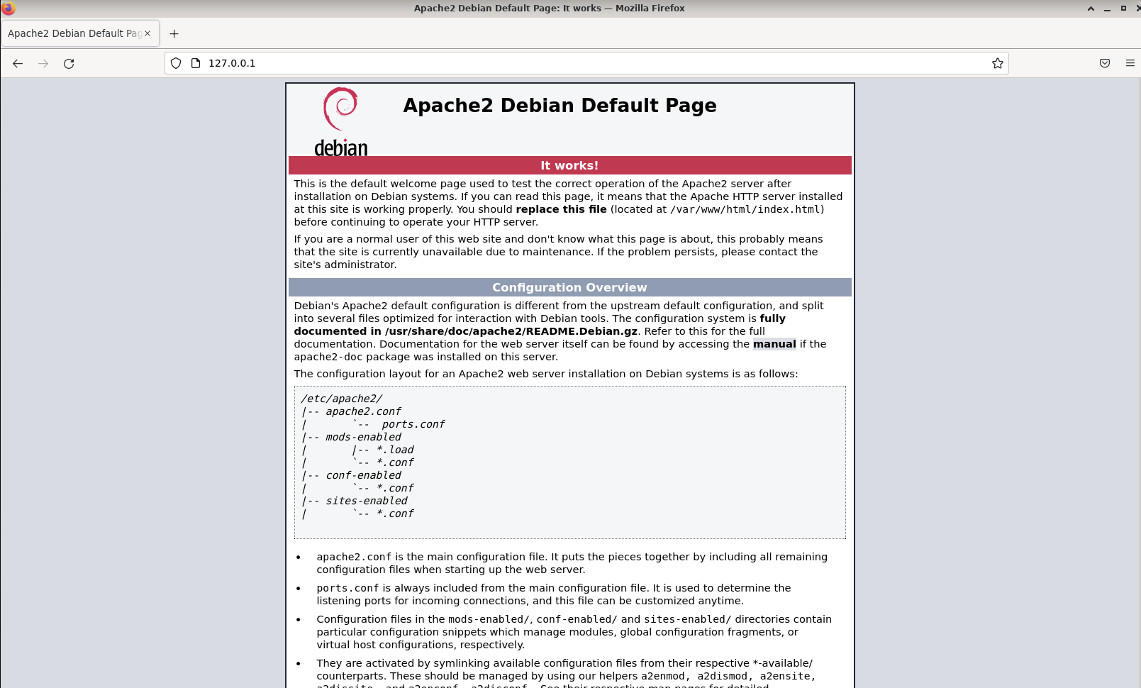

### 2) Perl et PHP

apt install perl -y

apt install php-ldap php-imap php-apcu php-xmlrpc php-cas php-mysqli php-mbstring php-curl php-gd php-simplexml php-xml php-intl php-zip php-bz2 -y

On relance apache :

systemctl reload apache2

### 3) MariaDB, installation et configuration

apt-get install mariadb-server -y

Sécuriser la base MySQL :

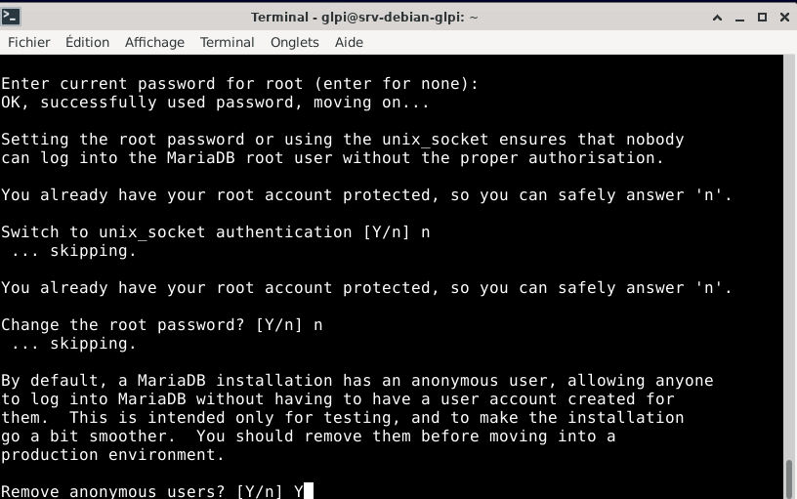

Puis créer la base pour GLPI :

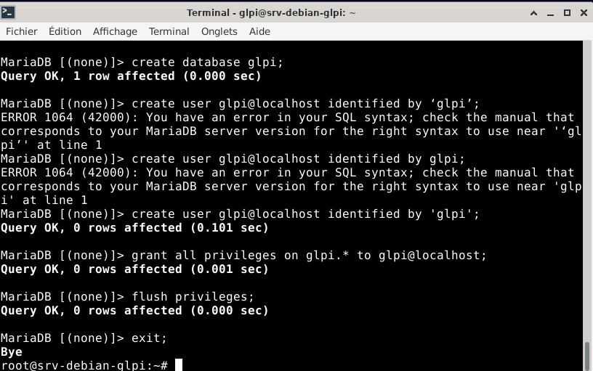

Nom de la base : glpi

Utilisateur : glpi@localhost

Mot de passe : glpi

## C – Installation de GLPI

### 1) GLPI

On télécharge la dernière version de GLPI puis on l’extrait dans le répertoire HTML d’apache :

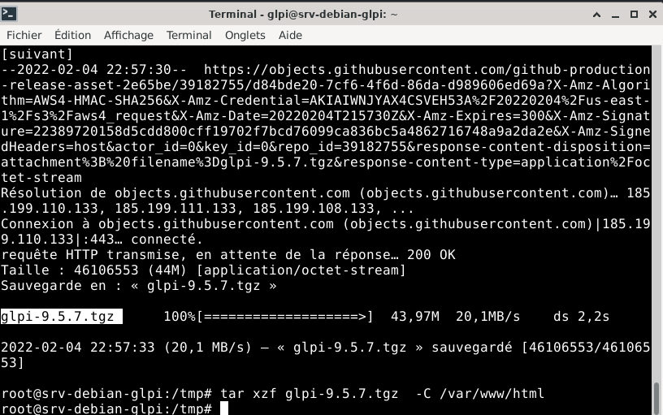

Puis on paramètre les droits :

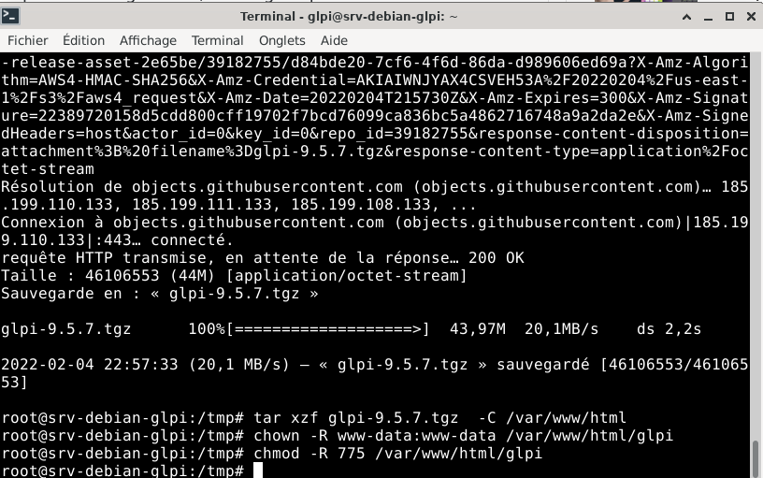

La suite de l’installation se poursuit via l’interface web :



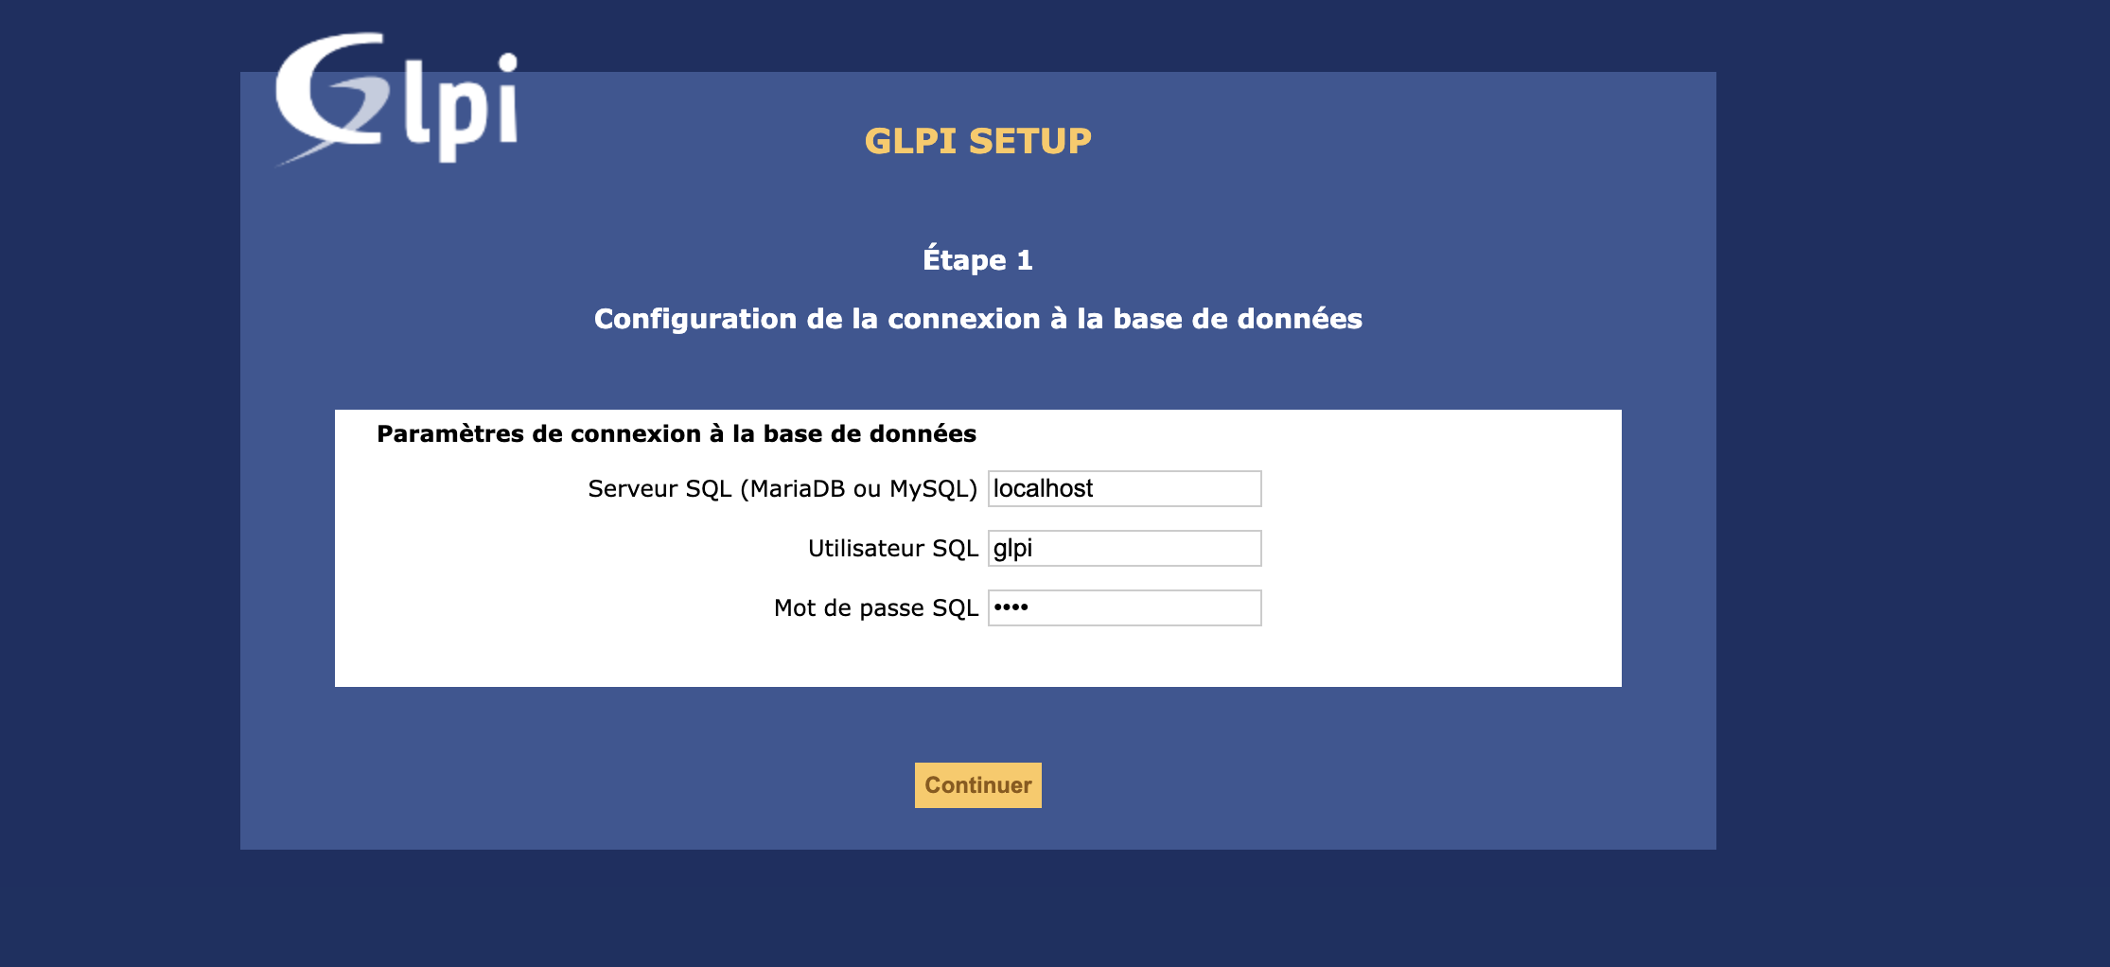

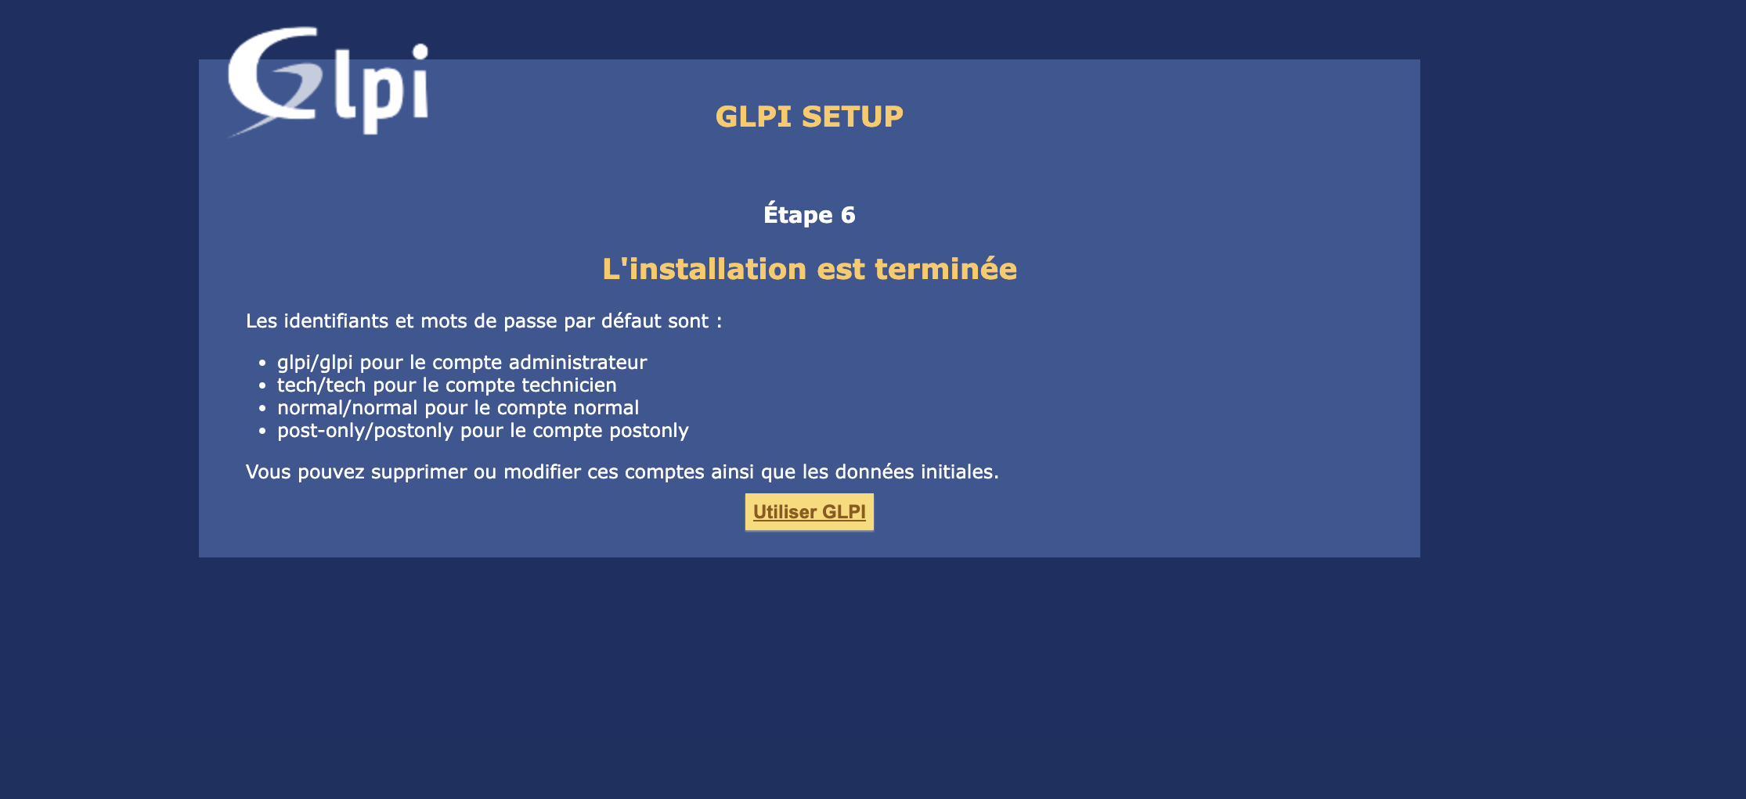

### 2) Fusion-Inventory

Fusion-Inventory est le plugin de GLPI permettant les remontées d’inventaire. On le télécharge et l’extrait dans le dossier plugin de GLPI puis :

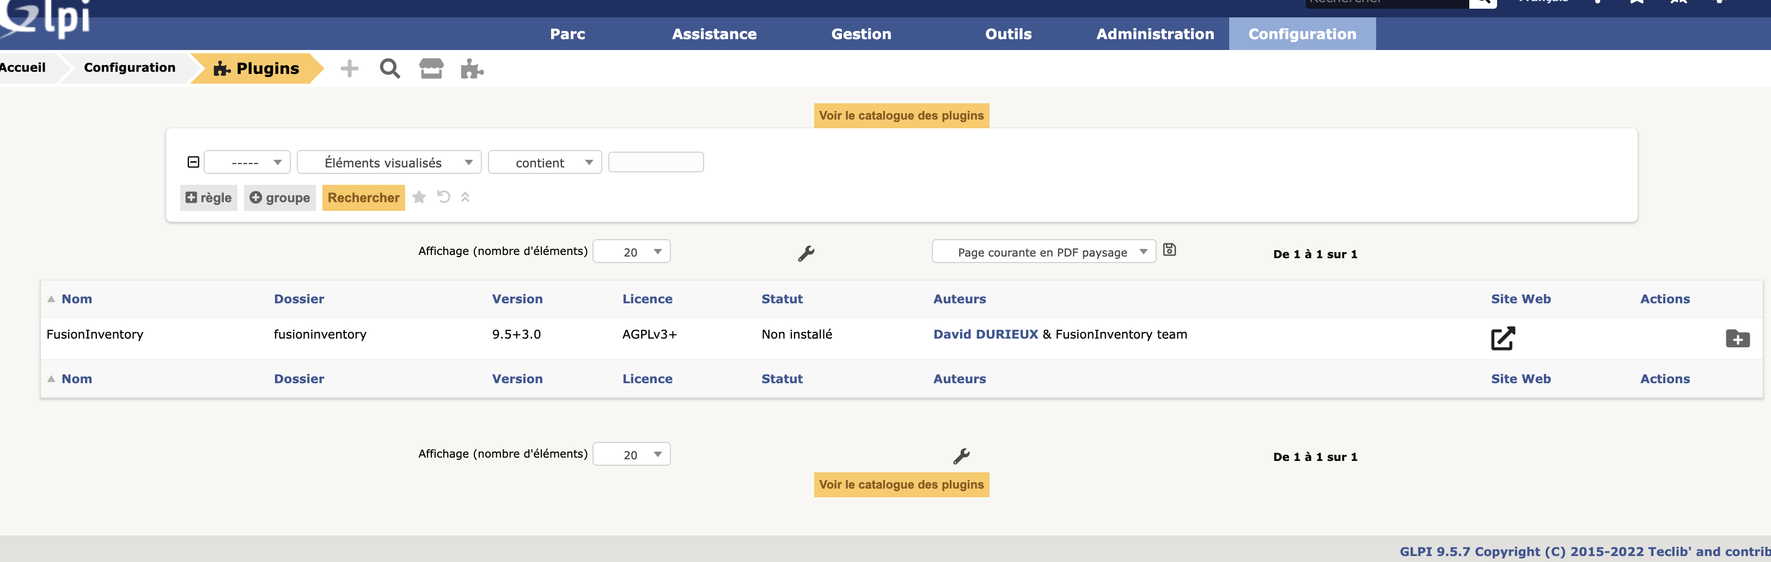

On l’installe, et le voilà disponible :

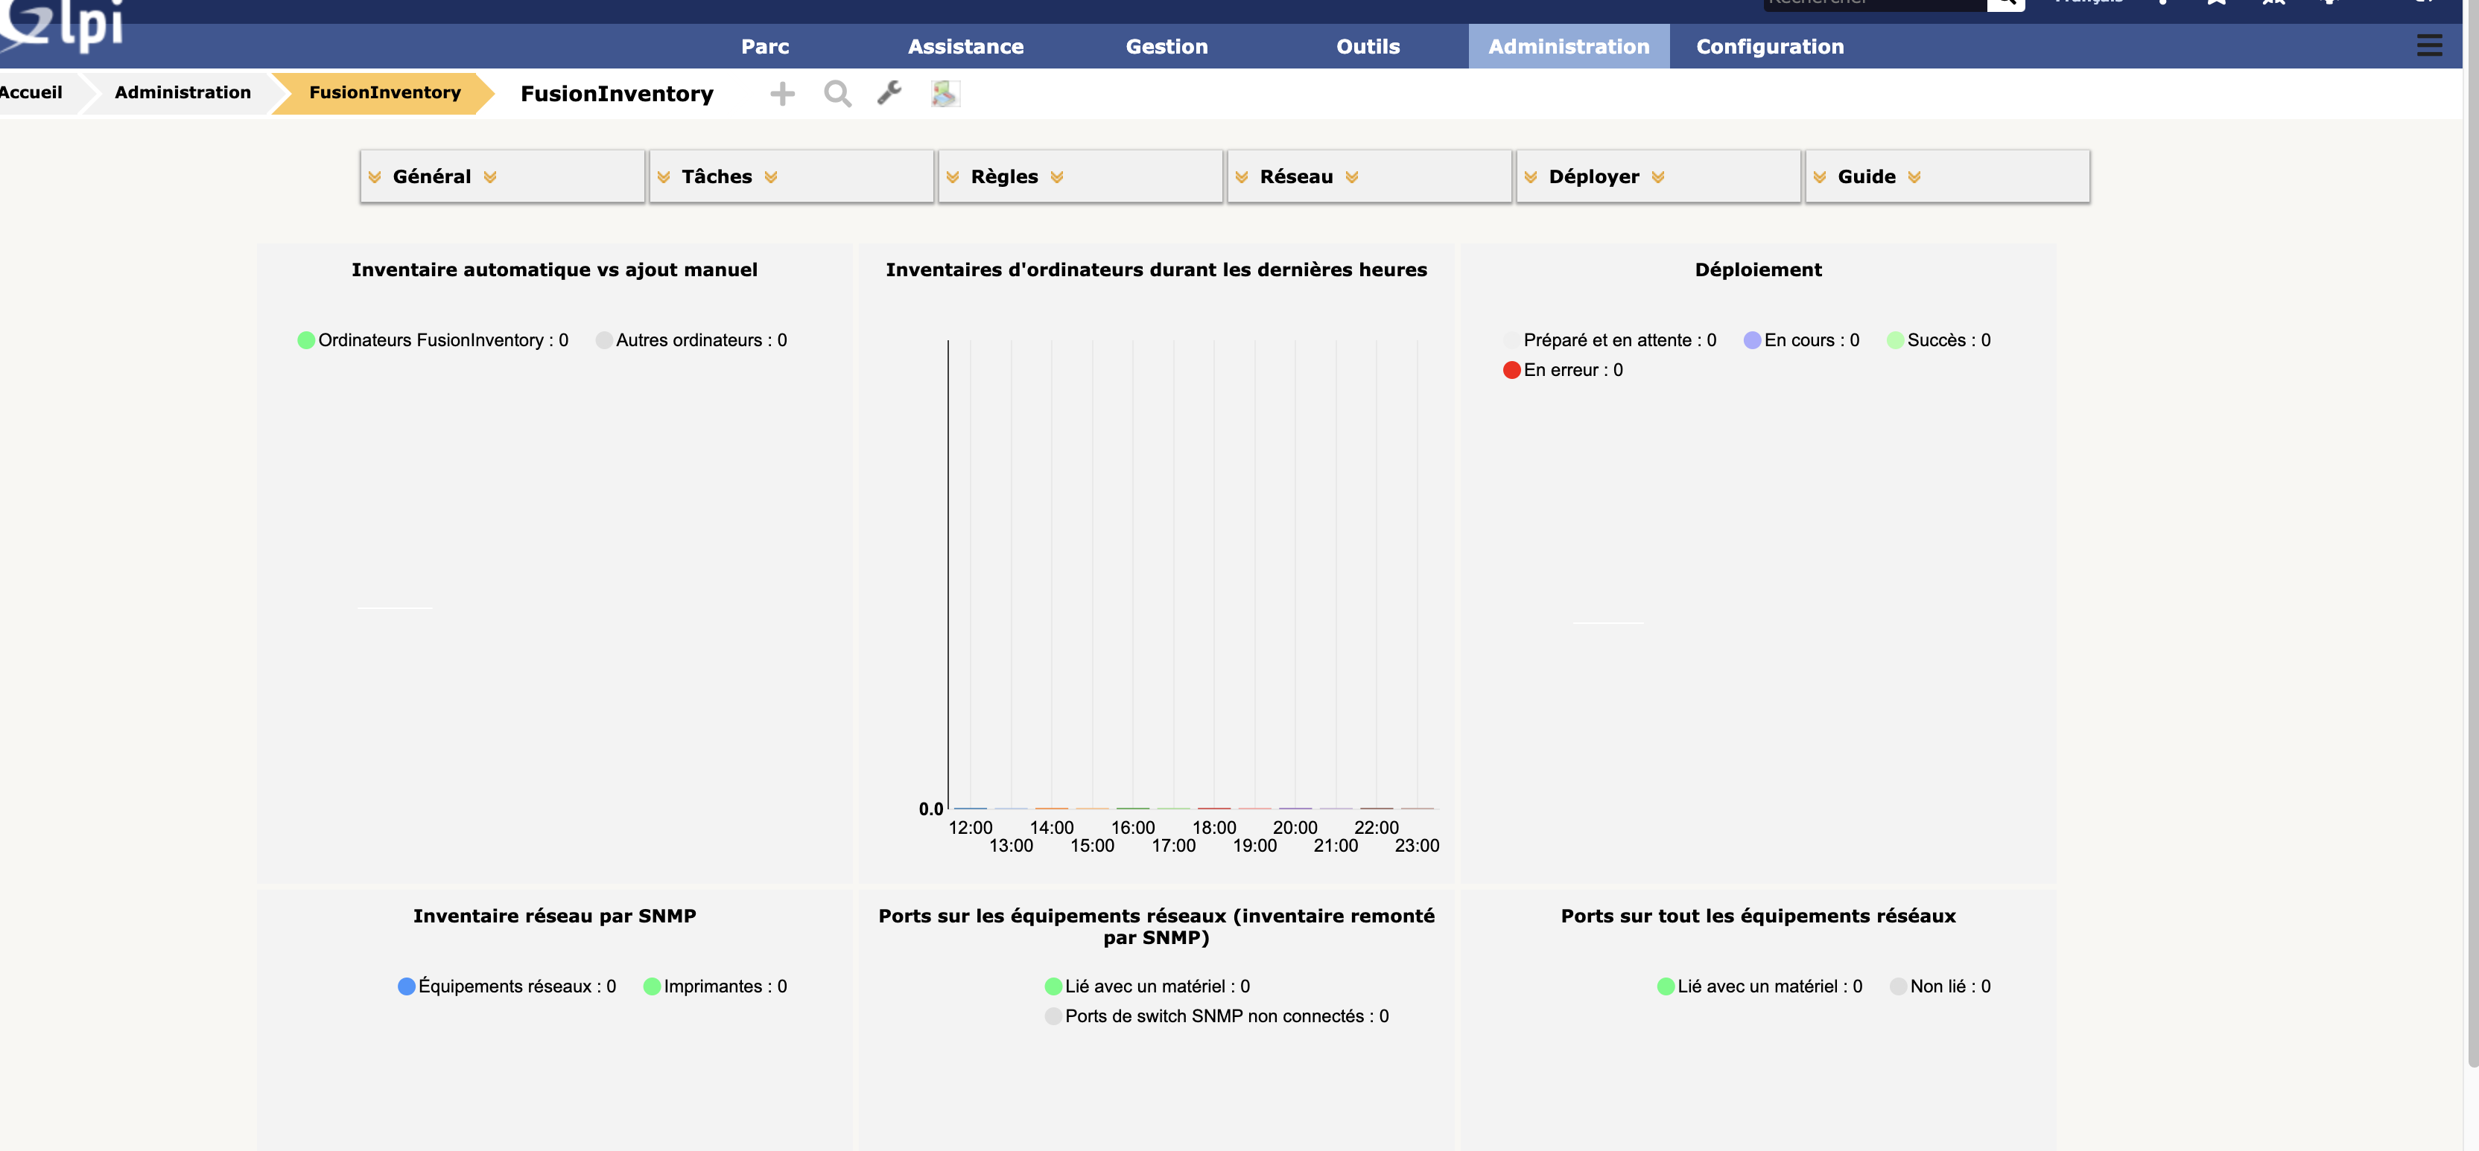

# II/ Paramétrage de GLPI

## A – Synchronisation LDAP

Afin de pouvoir importer la liste des utilisateurs présents dans l’AD, une synchronisation est nécessaire. On la paramètre comme ceci :

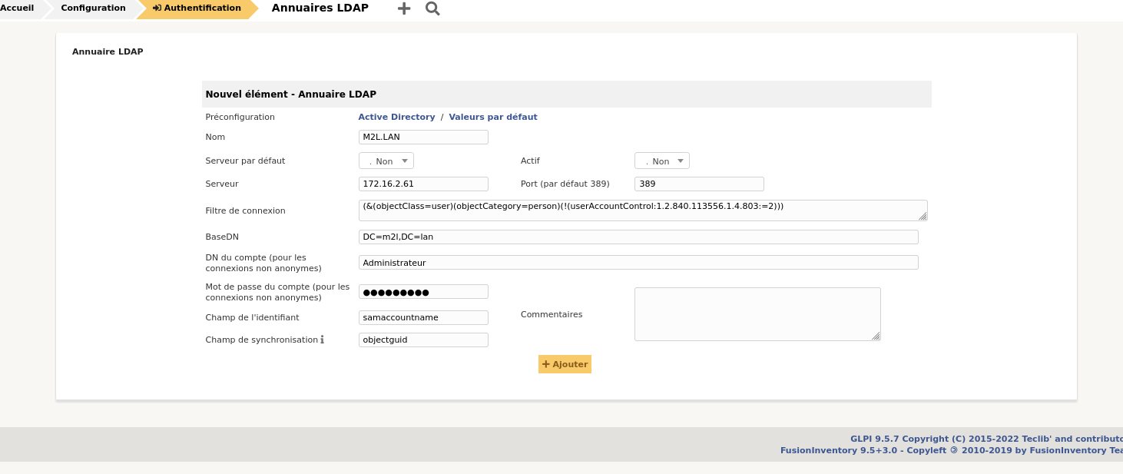

Puis on teste la configuration :

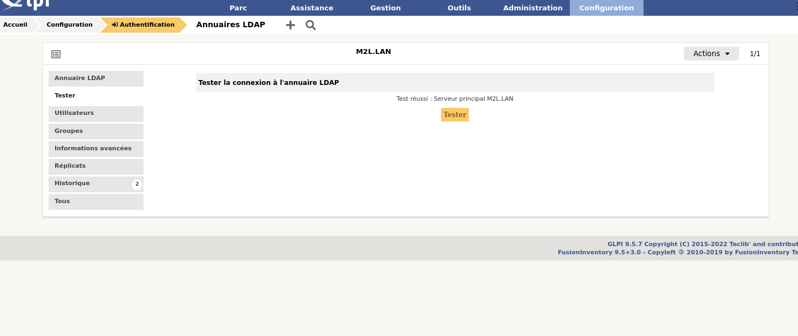

On peut maintenant importer la liste des utilisateurs :

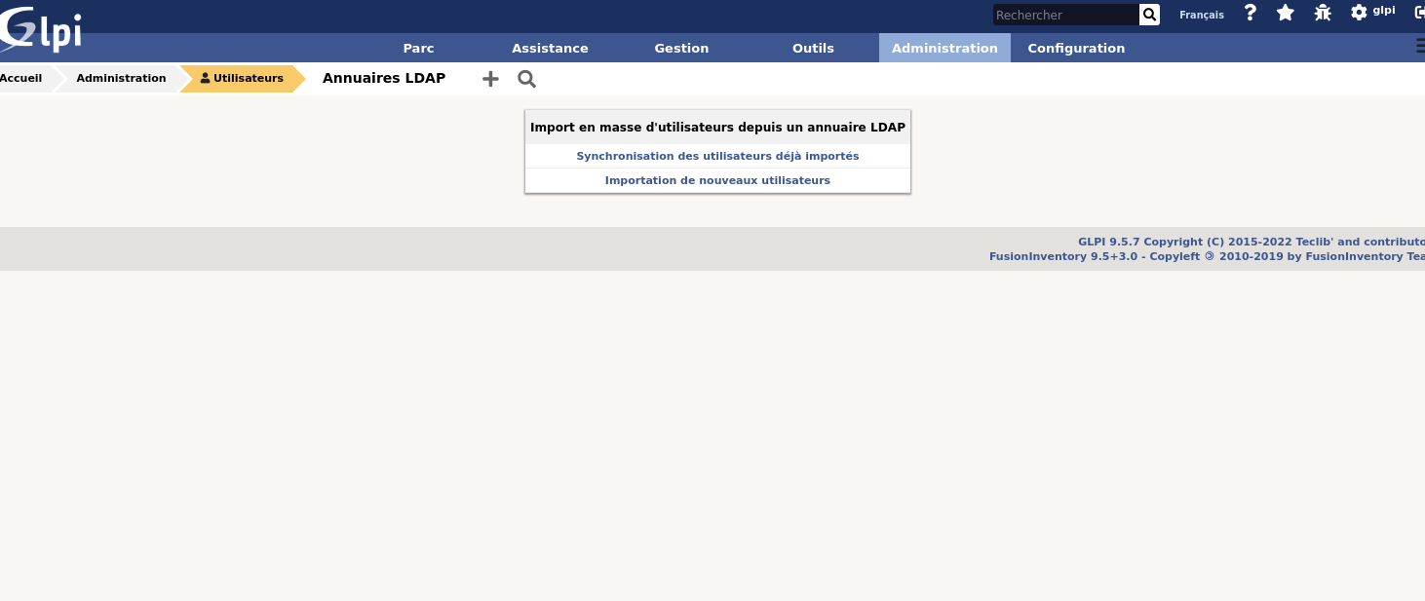

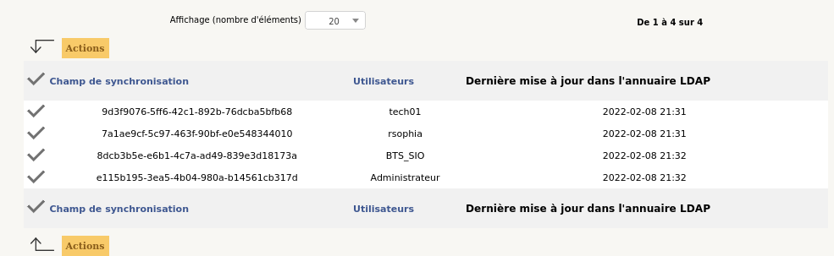

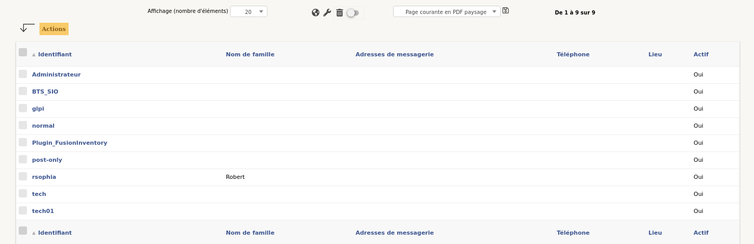

Nos utilisateurs sont désormais importés et la synchronisation est active.

## B – Paramétrage du système de ticketing

### 1) Règles d’attribution de profil

La synchronisation LDAP nous permet d’importer les groupes dont nos utilisateurs font partie à notre base GLPI. En récupérant cette information, on peut ainsi affecter un profil GLPI automatiquement en fonction du groupe d’appartenance d’un utilisateur. Pour ma situation, j’utilise deux profils : Utilisateurs et Techniciens. J’ai donc créé les règles suivantes :

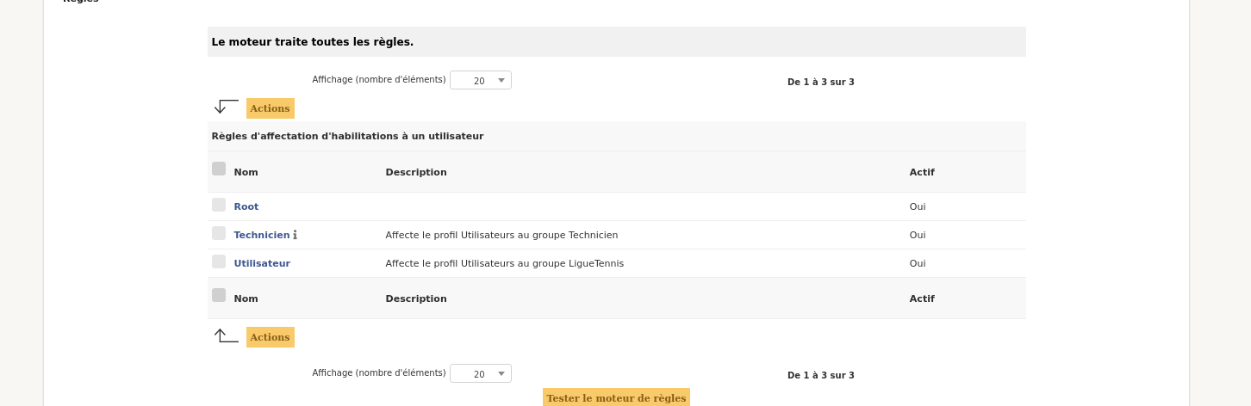

La règle Technicien est configurée comme ceci :

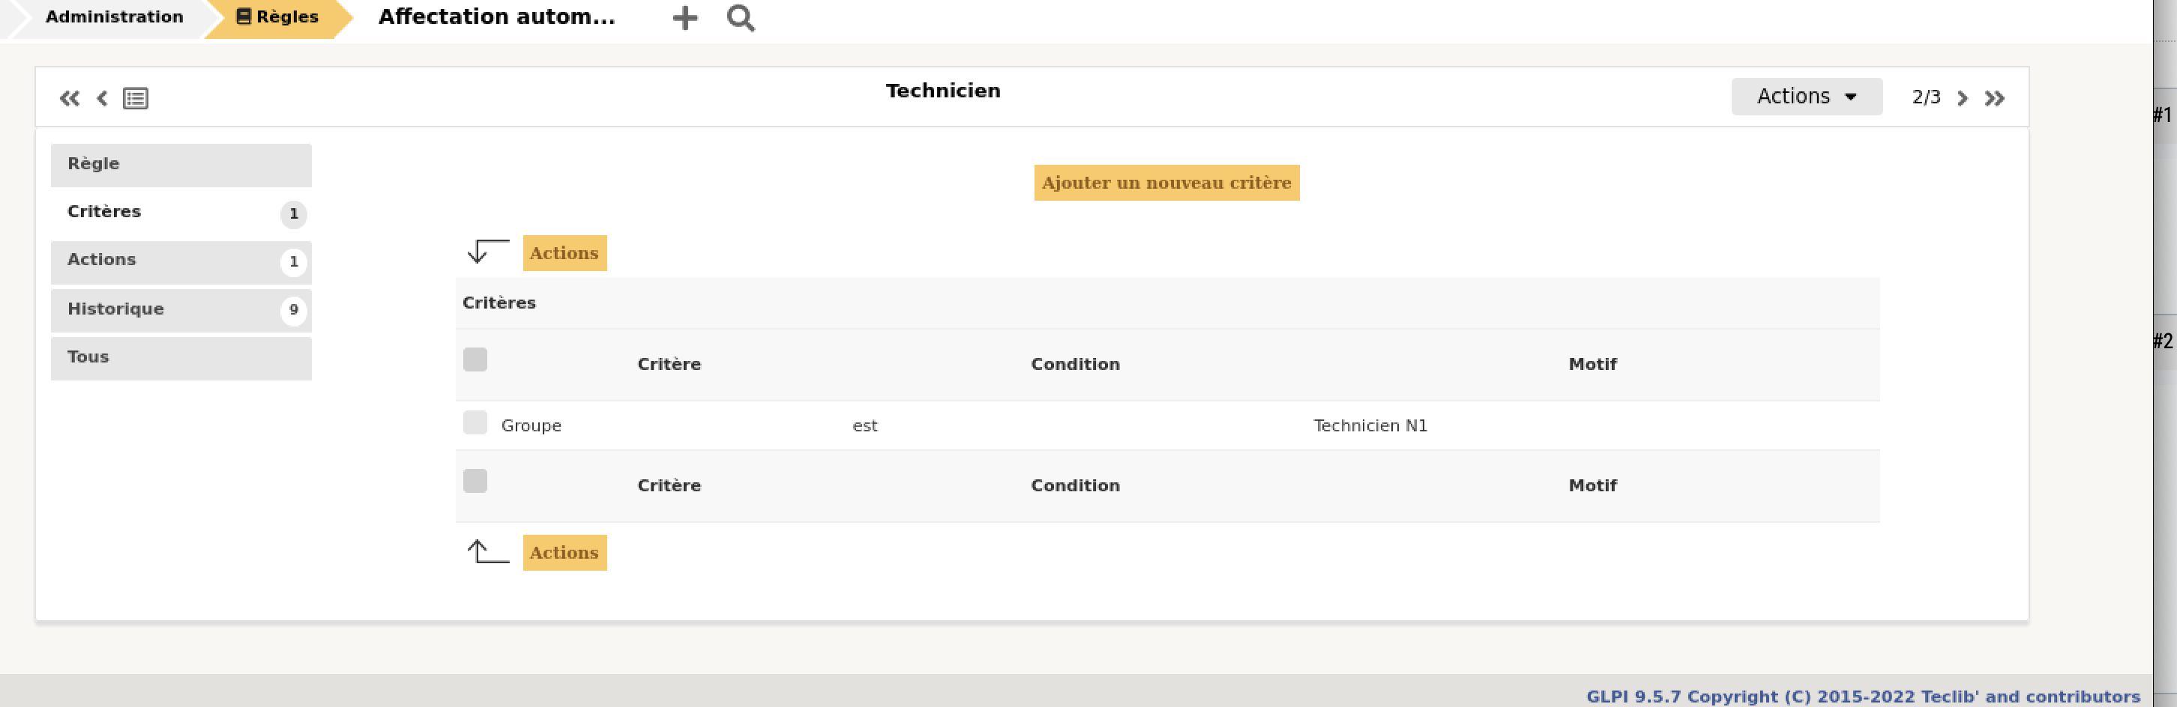

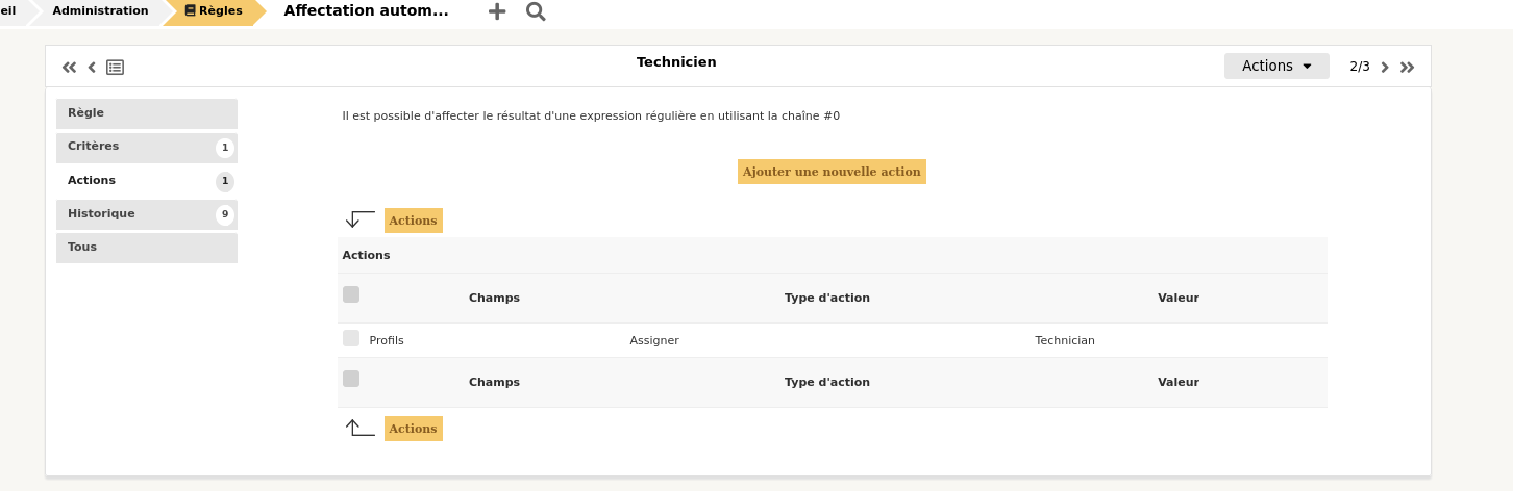

On peut tester notre configuration en se connectant aux profils associés. Pour le profil technicien :



## 

On arrive sur l’interface par défaut du technicien. Pour notre utilisateur :



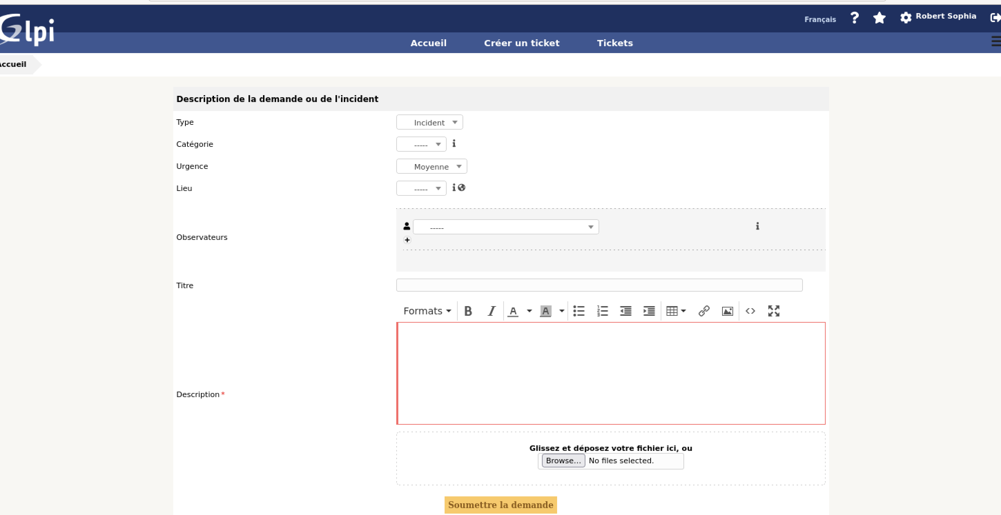

On arrive bien sur l’interface de création de ticket par défaut.

### 2) Création des catégories de tickets

Pour faciliter le tri dans les demandes d’incidents, il est plus aisé de proposer à l’utilisateur de sélectionner une catégorie parmi une liste préétablie. Ces catégories sont modifiables via la configuration des intitulés, Catégories ITIL :

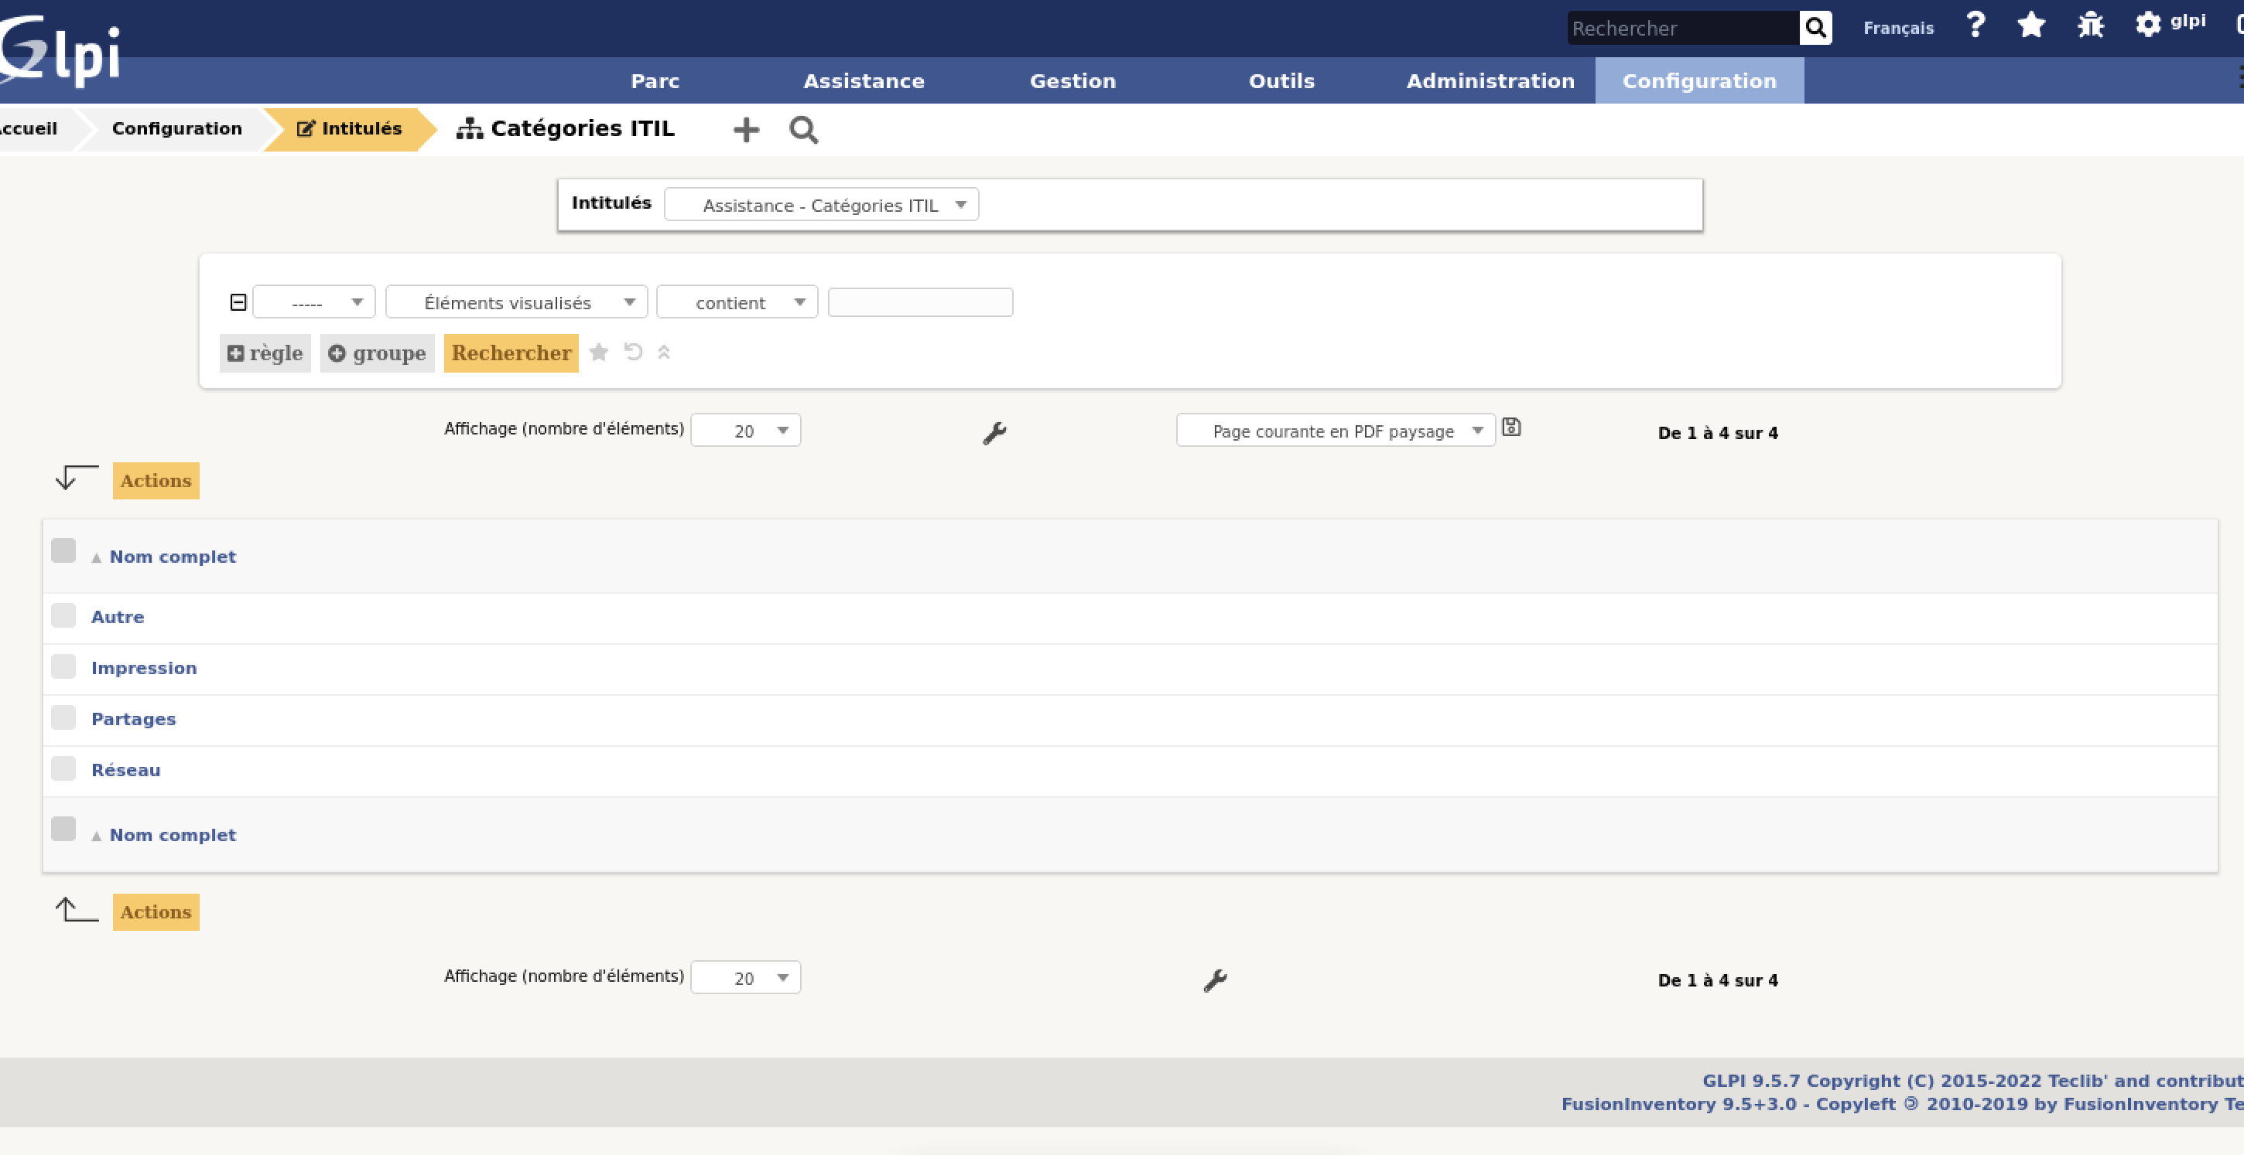

Ainsi, notre utilisateur pour choisir sa catégorie à la création de ticket :

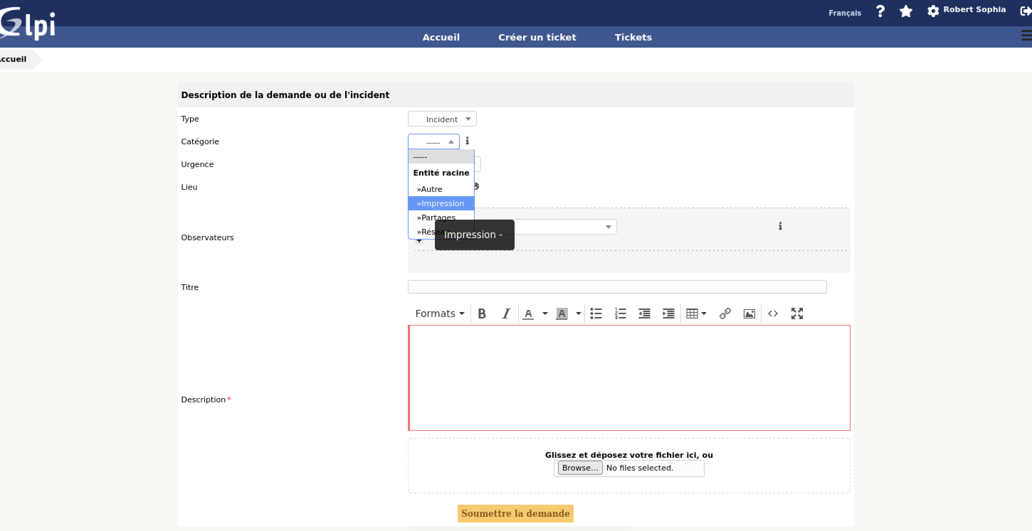

## C – Déploiement de l’agent Fusion-Inventory par GPO sur les clients

Il est plus aisé de déployer automatiquement le package Fusion-Inventory pré-configuré via l’AD que d’installer manuellement l’agent à chaque installation de poste. Pour ce faire, nous allons le déployer par une GPO sur les postes Windows 10 appartenant au domaine.

## D – Tests et validation de l’installation